5 lipca 2024 r.

Volkswagen ID. Buzz - teraz dostępny również
z długim rozstawem osi, większym zasięgiem
i w topowej wersji GTX z napędem na cztery koła

- Nowy ID. Buzz Pro z dłuższym rozstawem osi imponuje powiększonym akumulatorem o pojemności 86 kWh, miejscem dla siedmiu osób i zasięgiem do 487 km
- ID. Buzz Pro z nowym, wysokowydajnym napędem: wszystkie wersje ID. Buzz Pro są napędzane nowym silnikiem elektrycznym o imponującej mocy 210 kW (286 KM)
- Nowy ID. Buzz GTX o mocy 250 kW (340 KM) to najmocniejszy Bulli wszech czasów z napędem na cztery koła, dwoma rozmiarami akumulatorów i dwoma rozstawami osi do wyboru
- Możliwości wersji GTX związane z holowaniem: z maksymalną masą przyczepy do 1800 kg i napędem na wszystkie koła,
ID. Buzz GTX to idealny elektryczny pojazd do holowania przyczep kempingowych, łodzi i przyczep z końmi
- Nowy ID. Buzz Pro z długim rozstawem osi już od przyszłego tygodnia dostępny do zamawiania w konfiguratorze na stronie www.vwdostawcze.pl
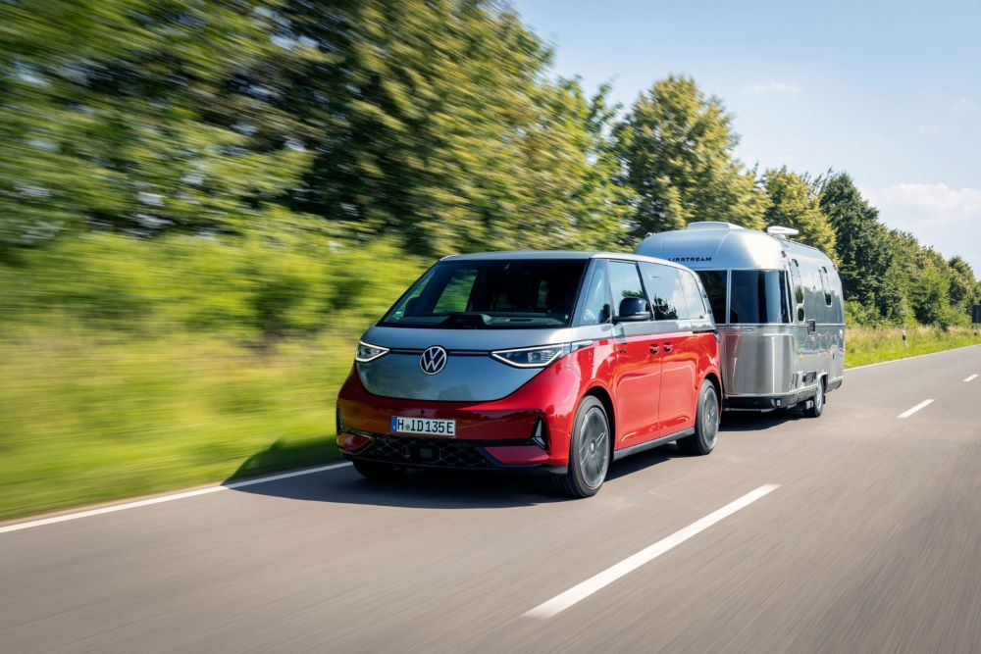
Poznań, 5 lipca 2024 r. ID. Buzz to unikalny na skalę światową pojazd elektryczny - ikona designu,
a jednocześnie samochód bardzo wszechstronny. Teraz Volkswagen Samochody Dostawcze rozszerza
i aktualizuje gamę modelową elektrycznego Bulli i oferuje nowość w gamie: model ID. Buzz Pro z długim rozstawem osi, nowym akumulatorem o mocy 86 kW i nowym, wysokowydajnym silnikiem napędowym o mocy 210 kW (286 KM). ID. Buzz Pro z długim rozstawem osi imponuje dużą wydajnością i ogromnym wnętrzem w którym zasiąść może maksymalnie siedem osób albo zmieszczą się rowery lub deski surfingowe. Większa niż kiedykolwiek wcześniej moc wyróżnia również nowy flagowy model serii, ID. Buzz GTX
o mocy 250 kW (340 KM). Model ten charakteryzuje się wyjątkowymi osiągami, napędem na cztery koła w standardzie i zdolnością holowania nawet ciężkich przyczep. ID. Buzz GTX można skonfigurować z normalnym lub długim rozstawem osi. W wersji z normalnym rozstawem osi ID. Buzz GTX jest zasilany nowym akumulatorem o pojemności 79 kWh; wersja
z długim rozstawem osi jest automatycznie wyposażona w większy akumulator o pojemności 86 kWh.
Większy zasięg, krótszy czas ładowania prądem stałym. Dzięki standardowemu akumulatorowi o pojemności 86 kWh, maksymalny zasięg nowego ID. Buzz Pro z długim rozstawem osi w zależności od wyposażenia wynosi od 453 do 487 km (cykl WLTP) (ID. Buzz Pro z normalnym rozstawem osi i akumulatorem 79 kWh: 423 do 461 km). Odpowiednie zasięgi WLTP dla ID. Buzz GTX będą opublikowane w najbliższym czasie. Wszystkie wersje ID. Buzz - zarówno z akumulatorem o pojemności 79 kWh, jak i z akumulatorem 86 kWh, można teraz naładować od 10 do 80% w mniej niż 30 minut. Wszystko dzięki temu, że można je teraz ładować prądem stałym o mocy ładowania do 185 kW (poprzednio do 170 kW). W przypadku wersji
z akumulatorem 86 kWh możliwe jest nawet ładowanie z mocą 200 kW.
Elektryczne statki kosmiczne. Nowe wersje ID. Buzz z dłuższym rozstawem osi (LWB: 3239 mm) mają długość całkowitą 4962 mm. W porównaniu
z wersjami z normalnym rozstawem osi (NWB: 2989 mm) oznacza to wzrost o 250 mm. Dodatkowa długość zapewnia miejsce nawet dla siedmiu foteli (dwóch z przodu, trzech w 2. rzędzie siedzeń, dwóch w 3. rzędzie siedzeń (2/3/2)), jeszcze więcej przestrzeni bagażowej i pozwala na montaż większego akumulatora o pojemności 86 kWh. Przy pięciu osobach na pokładzie maksymalna pojemność bagażnika wynosi 1340 litrów (załadowany do górnej krawędzi oparć tylnych siedzeń). Natomiast przy siedmiu osobach, pojemność bagażnika wynosi 306 litrów. Po złożeniu oparć wszystkich pięciu siedzeń w drugim i trzecim rzędzie, pojemność bagażnika wzrasta do imponujących 2469 litrów. Ponadto ID. Buzz z normalnym rozstawem osi może być teraz skonfigurowany jako 6-miejscowy (2/2/2). Do tej pory był dostępny tylko jako 5-miejscowy (2/3).
Zoptymalizowane oprogramowanie i sprzęt. Nowe wersje ID. Buzz otrzymały poważną aktualizację sprzętu i oprogramowania. Nowością na pokładzie jest zupełnie nowa generacja systemów infotainment
(w standardzie) z intuicyjną nawigacją po menu i bardzo dużą mocą obliczeniową. Ekran dotykowy systemu ma teraz przekątną 12,9 cala zamiast 12,0 cala (33 cm zamiast 30 cm). Nowością jest także podświetlany pasek dotykowy do regulacji temperatury i głośności. Nowy asystent głosowy IDA jest obsługiwany za pomocą naturalnych poleceń głosowych. Umożliwia on nie tylko sterowanie wieloma funkcjami pojazdu, ale także udziela odpowiedzi na pytania z zakresu wiedzy ogólnej, korzystając
z połączenia online z bazami danych, takimi jak Wikipedia. Innowacyjny asystent głosowy IDA posiada dodatkowo integrację z ChatGPT (AI/sztuczna inteligencja). Kolejną nowością jest aplikacja Wellness wykorzystująca wstępnie skonfigurowane programy do dostosowywania różnych funkcji pojazdu w celu poprawy samopoczucia podczas jazdy lub podczas ładowania. Dodatkowo, ID. Buzz można teraz zamówić z wyświetlaczem danych na szybie head-up display. Pojawiły się również nowe systemy wspomagające, w tym Park Assist Pro z funkcją zdalnego parkowania za pomocą smartfona. Kolejną nowością jest system ostrzegania o wysiadaniu, który po otwarciu drzwi ostrzega przed pojazdami silnikowymi i rowerami zbliżającymi się od tyłu.
Imponujące wyposażenie standardowe: ID. Buzz Pro jest wyposażony
w dwoje przesuwanych drzwi, reflektory LED i tylne światła LED, przednią kamerę systemów wsparcia kierowcy, wielofunkcyjną kierownicę, system utrzymywania na pasie ruchu Lane Assist i w autonomiczny system hamowania awaryjnego Front Assist. System V2X wykorzystuje dane pozyskiwane z innych pojazdów do ostrzegania o zagrożeniach
w bezpośrednim sąsiedztwie. Ponadto w skład wyposażenia wchodzą: tempomat, dynamiczny wyświetlacz znaków drogowych, Park Distance Control, system Infotainment (Ready 2 Discover), App-Connect (w tym App-Connect Wireless) dla Apple CarPlay i Android Auto, interfejs telefonu komórkowego, automatyczna klimatyzacja i system bezkluczykowy.
Zindywidualizowane wyposażenie GTX. Nowy ID. Buzz GTX różni się od modeli ID. Buzz Pro zarówno wizualnie, jak i pod względem wyposażenia. Szczególnie rzuca się w oczy unikalny przód GTX. Wszystkie ciemne elementy nadwozia są wykończone w czerni o wysokim połysku. Ponadto standardowym wyposażeniem ID. Buzz GTX są 20-calowe felgi aluminiowe Solna. W standardzie montowane są też sportowe podwozie i IQ.LIGHT - matrycowe reflektory LED. Nowy lakier w kolorze wiśniowej czerwieni jest oferowany wyłącznie dla ID. Buzz GTX. Wyposażenie wnętrza GTX również zostało spersonalizowane. Na przykład, wersje GTX są jedynymi modelami
w serii, które mają czarną podsufitkę, fotele mają specyficzny dla GTX wzór
z czerwonymi przeszyciami, a wielofunkcyjna kierownica otrzymała logo GTX.
Volkswagen ID. Buzz Pro z długim rozstawem osi będzie dostępny do zamawiania w konfiguratorze na stronie www.vwdostawcze.pl już w nadchodzącym tygodniu.

Kontakt:
Patryk Grzeczka
Dyrektor Marketingu
Volkswagen Samochody Dostawcze
e-mail: patryk.grzeczka@volkswagen.pl
O marce Volkswagen Samochody Dostawcze:
Marka Volkswagen Samochody Dostawcze (VWSD) jako wiodący producent lekkich samochodów dostawczych znacząco i nieustannie kształtuje przemysł transportowy, zarówno towarowy jak i pasażerski. Nasze pojazdy przewożą pracowników budowlanych, rodziny i poszukiwaczy przygód, bułki, paczki i deski surfingowe. Codziennie pomagają niezliczonym ludziom na całym świecie w wykonywaniu swojej pracy, jeżdżą po drogach jako mobilne warsztaty oraz dowożą lekarzy pogotowia i policjantów do miejsc ich interwencji.
W zakładach w Hanowerze (D), Poznaniu (PL), Wrześni (PL) i Pacheco (ARG) około 24 tys. pracowników produkuje serie Transporter, Caddy, Crafter i Amarok, a od 2022 r. – również ID. Buzz – w pełni elektryczny model wzorowany na kultowym VW Bulli. Volkswagen Samochody Dostawcze to w obrębie Grupy Volkswagen wiodąca marka w zakresie jazdy autonomicznej oraz usług mobilności, takich jak Mobility-as-a-Service i Transport-as-a-Service – są to dziedziny, w których marka kształtuje przyszłość mobilności. W ten sposób marka transportuje społeczeństwo jutra wraz z jego wszystkimi wymaganiami ku czystej, inteligentnej i zrównoważonej mobilności. Za taką właśnie mobilnością opowiada się marka Volkswagen Samochody Dostawcze zgodnie ze swoją maksymą: transportujemy sukces, wolność i przyszłość.

